Конспект занятия в подготовительной к школе группы.
На тему: «Зимние виды спорта».
Провела: воспитатель Главатских Виктория Сергеевна.
Дата: 12.02.2022г.

Программное содержание:
Образовательная:
Совершенствовать грамматический строй речи.
Пополнение и активизация словаря на основе углубления знаний о зимних видах спорта.
Знакомство с историей возникновения олимпийских игр.
Формирующая:
Формировать начальное представление детей о здоровом образе жизни.
Формировать навыки сотрудничества, ответственного отношения к выполнению задания, самостоятельности, инициативности.
Развивающая:
Развивать мышление, речевой слух, зрительное внимание, мелкую и общую моторику, ориентацию в пространстве.
Развитие у дошкольников интереса к зимним видам спорта.
Воспитательная:
Воспитывать интерес и желание заниматься спортом.
Воспитывать умение работать в группе, слушать друг друга.

Ход занятия:
Дети, отгадайте загадку
Наступили холода.
Обернулась в лед вода.
Длинноухий зайка серый
Обернулся зайкой белым.
Перестал медведь реветь:
В спячку впал в бору медведь.
Кто скажет, кто знает,
Когда это бывает. (Зимой)

Педагог: правильно, зимой. А как вы думаете, как называются виды спорта, которыми занимаются зимой. (ответы детей)
Педагог: Правильно, зимние.
Педагог: А что нужно для того, чтобы заниматься зимними видами спорта?
На деревьях, на дорожках,
На ребячьих на сапожках.
Он зимой лежит на всех
Ну конечно, это … (Снег)
Педагог: Да, для занятий зимними видами спорта нужен снег, а какой инвентарь нужен для ходьбы по снегу, отгадайте загадку и узнаете.
Две курносые подружки
Не отстал друг от дружки.
Обе по снегу бегут,
Обе песенки поют,
Обе ленты на снегу
Оставляют на бегу. (Лыжи)

Педагог: а как называется спортсмен, который катается на лыжах (ответы детей.)
Педагог: правильно это лыжник
Педагог: кроме лыжных гонок, на лыжах есть еще и другие виды спорта:
Долго ходом шли коньковым
Друг за дружкою втроем,
Было очень нелегко им
Забираться на подъем.
Вдруг отточенным движеньем
Хвать винтовки – и стрелять!
Бьют прицельно по мишеням, –
Раз, другой, четыре, пять.
И помчались под уклон.
Что же это? ... (Биатлон)
А что еще есть зимой для других зимних видов спорта отгадайте загадку:
С морозами, пургой и снегом
Зима-волшебница придет.
И все речушки, и озера
Покроет скользкий толстый … (Лёд)
Педагог: Да, для занятий зимними видами спорта нужен не только снег, но и лёд.
А что еще необходимо для занятий на льду:
Два коня у меня, два коня.
По воде они возят меня.
А вода тверда,
Словно каменная! (Коньки)

Педагог: Для занятий на льду нужны коньки. А какие виды спорта вы знаете на коньках?
(ответы детей)
Танцевать на лёд пойдём,
Музыку мы заведём.
О каком виде спорта идет речь в этой загадке?
Ответы детей…
Педагог: Правильно, фигурное катание. Оно есть одиночное, где катаются только мальчики или девочки, мужчины или женщины, а есть парные виды, где спортсмены катаются в парах.
На ледяной площадке крик,
К воротам рвется ученик.
Кричат все: "Шайба! Клюшка! Бей!".
Веселая игра ... (Хоккей)
Педагог: Нам хорошо известна игра в хоккей с шайбой.
Педагог: Но есть вид спорта на льду, но без коньков:
Камень по льду я в “дом” запущу,
И щёткой дорожку ему размету. (Кёрлинг)
Упражнение «Дополни предложение»
- Катается на коньках…конькобежец.
- Катается на санках …саночник.
- Катается на бобслее…бобслеист.
- Катается на лыжах…лыжник.
- Катается на лыжах с гор… горнолыжник.
- Спускается с горы на сноубординге … сноубордист.
- Бежит на лыжах и стреляет из винтовки… биатлонист.
- Занимается фигурным катанием… фигурист.

Физкультминутка
Мы зимой в снежки играем (стоят в кругу и «лепят снежки».)
По сугробам мы бежим (идут друг за другом по кругу)
И на лыжах мы бежим (имитация ходьбы на лыжах, помогая палками)
На коньках по льду летим (имитация на коньках, руки за спиной)
Крепость дружно строим мы (берутся за руки, идут в круг поднимая руки)
Гостью зиму – любим мы (расходятся, делая большой круг)
Педагог: Дидактическое упражнение: «Найди пару»
- Ребята, у вас на столах лежат картинки спортсменов и картинки с необходимым инвентарём для спортсмена (все картинки перемешаны). Вы должны найти каждому спортсмену свой инвентарь, лыжи – лыжнику, клюшку – хоккеисту и т. д.)
- Молодцы, с заданием справились.
Педагог: Ребята, мы ежедневно слышим знакомые слова «физкультура», «спорт». Как вы думаете, в чем отличие этих двух понятий? (Физкультурой может заниматься каждый, а спортом нет).
— Физкультурой может заниматься и маленький, и старенький, и большой. Спортом же занимаются самые сильные, крепкие и здоровые. Но каждый физкультурник мечтает стать спортсменом.
Воспитатель: Какими должны быть спортсмены? (Сильными, смелыми, закаленными, трудолюбивыми, здоровыми, веселыми…) (Словарная работа по подбору прилагательных).
— Как вы, ребята, думаете, что нужно делать, чтобы стать спортсменом? (Надо каждое утро делать зарядку, выполнять упражнения на открытом воздухе или при открытой форточке.)
— Какими бывают дети, которые не любят делать зарядку, не любят физкультуру? (Они слабые, часто болеют.)
— А знаете ли вы, как называются самые главные соревнования у спортсменов? (Олимпийские игры.) Каждый спортсмен мечтает выступить и победить в них.

Педагог: Опираясь, на картинку, вспомните зимние виды спорта и изобразите их. (Дети пантомимой изображают зимние виды спорта: хоккей, конькобежный спорт, фигурное катание, лыжный спорт, санный спорт и т. д.) Вот и закончилось наше занятие.

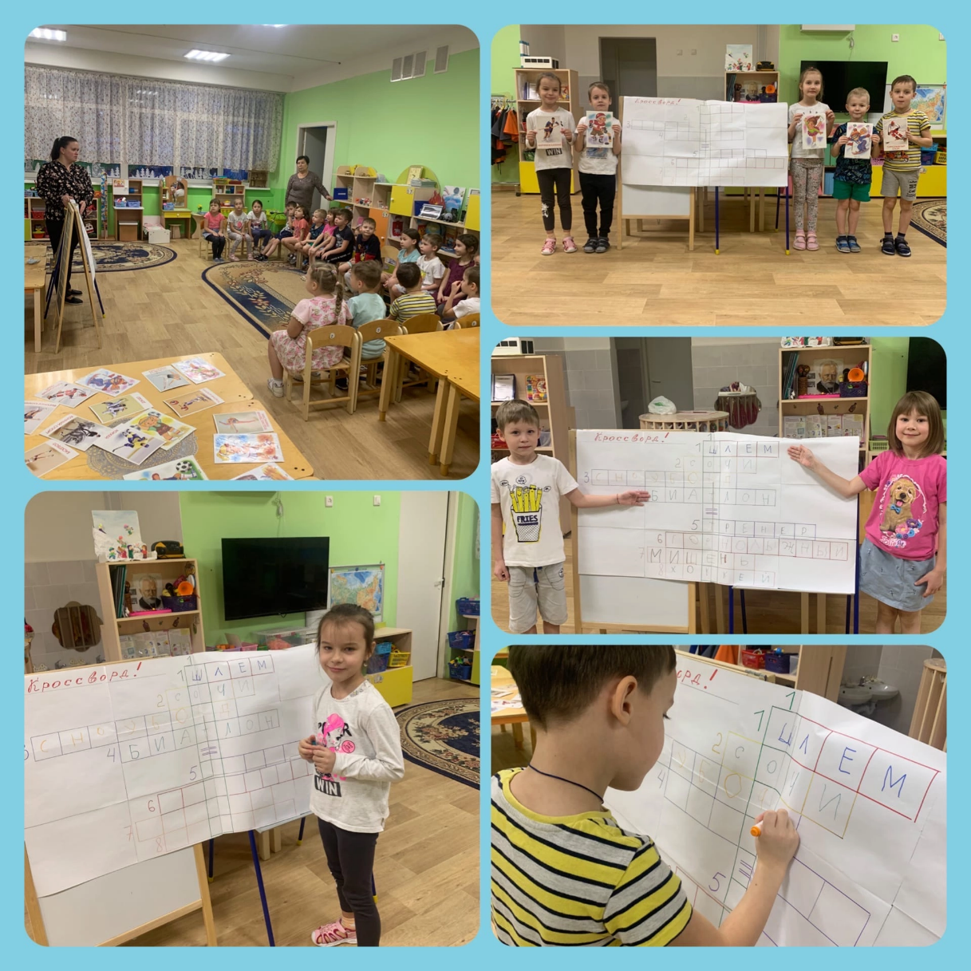

ОТЗЫВ
На проведение занятия в подготовительной к школе группы.
Тема: «Зимние виды спорта».
Дата: 10.02.2022 год.
Отзыв от воспитателя: Дресвянкиной Татьяны Петровны.
Провела занятие воспитатель: Главатских Виктория Сергеевна.
Занятие прошло увлекаемо, познавательно, динамично. Детям, по моему мнению, было увлекательно, интересно, доступно. Дети были внимательны, заинтересованы.
На занятие было использовано много красочных пособий. Подбор дидактического материала соответствовал теме занятия. Было представлено возможность видеть поведение каждого ребенка в группе, его приобщение и вовлечение в совместное дело.
У детей наблюдался большой интерес, активность, работоспособность на разных этапах. Все дети были активно задействованы в занятии. Продуманность типа занятия, его структура, логическая последовательность и взаимосвязь этапов очень грамотно подобраны.
Физминутка соответствовала теме занятия.
Отражены все поставленные задачи, они соответствовали возрасту детей.
Воспитатель Главатских Виктория Сергеевна грамотно и четка давала указания детям, объясняла материал.

Дресвянкина Т.П. / /
/ 10.02.2022 год /

Публикация на MAAM.RU
https://www.maam.ru/detskijsad/konspekt-zanjatie-v-podgotovitelnoi-k-shkole-grupe-na-temu-zimnie-vidy-sporta.html

